护理文书、数据源配置手册

1. 数据源配置

菜单路径：系统管理/数据源/数据源配置

主要功能：配置业务中数据来源

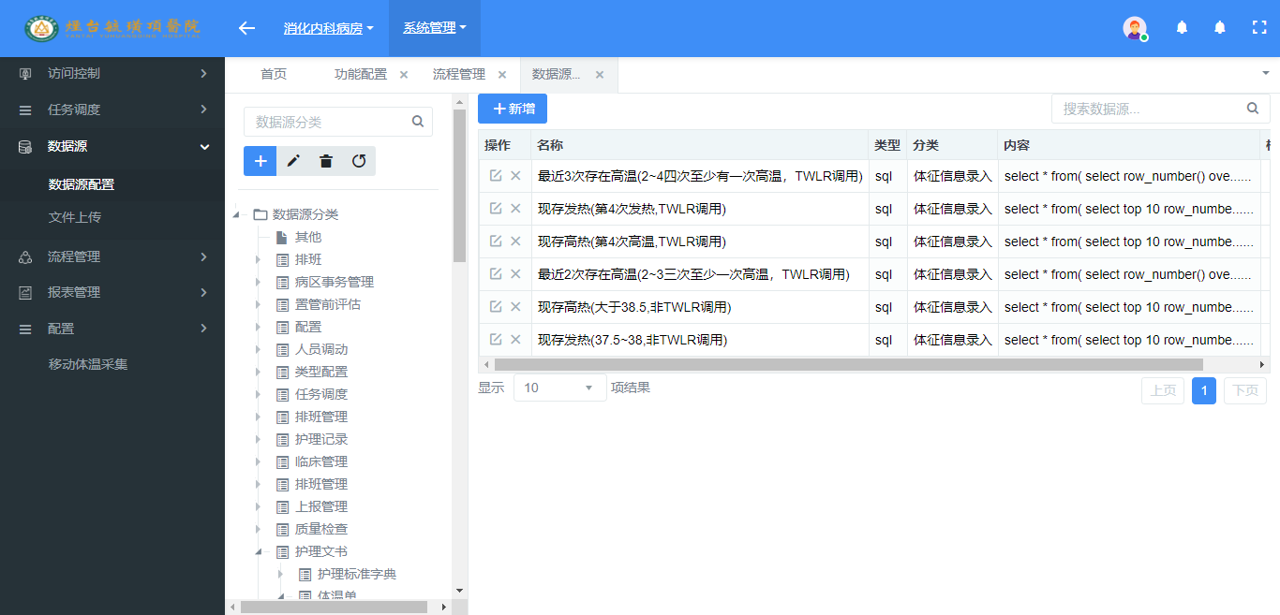

数据源配置页面

数据源配置页面左边的菜单树，默认和系统菜单一致，通过点击左上角+号可新建了节点，右边的新增按钮用于增加数据源，数据源新建原则：按数据产生源尽量放在一起。

在新建数据源页面，可选择类型，目前主要为SQL和存储过程，配置如下：

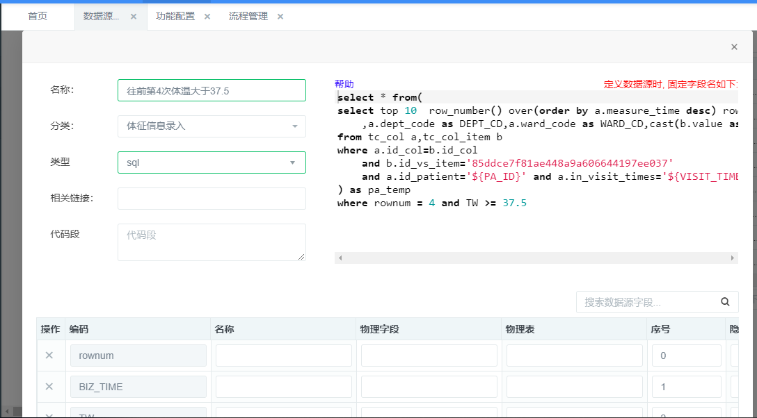

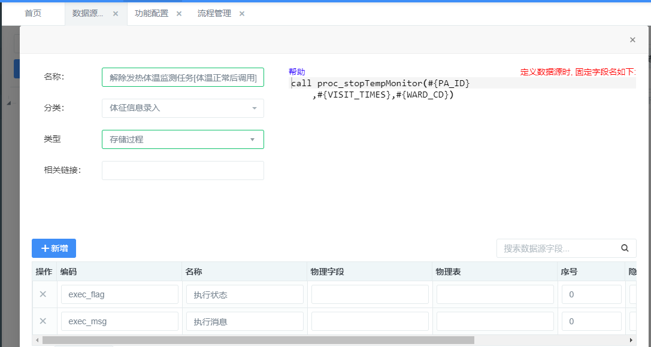

配置完成后点击生成，返回结果列则表示配置成功，在返回列中，如果要配置数据回写，压根维护返回列对应的物理字段和物理表。

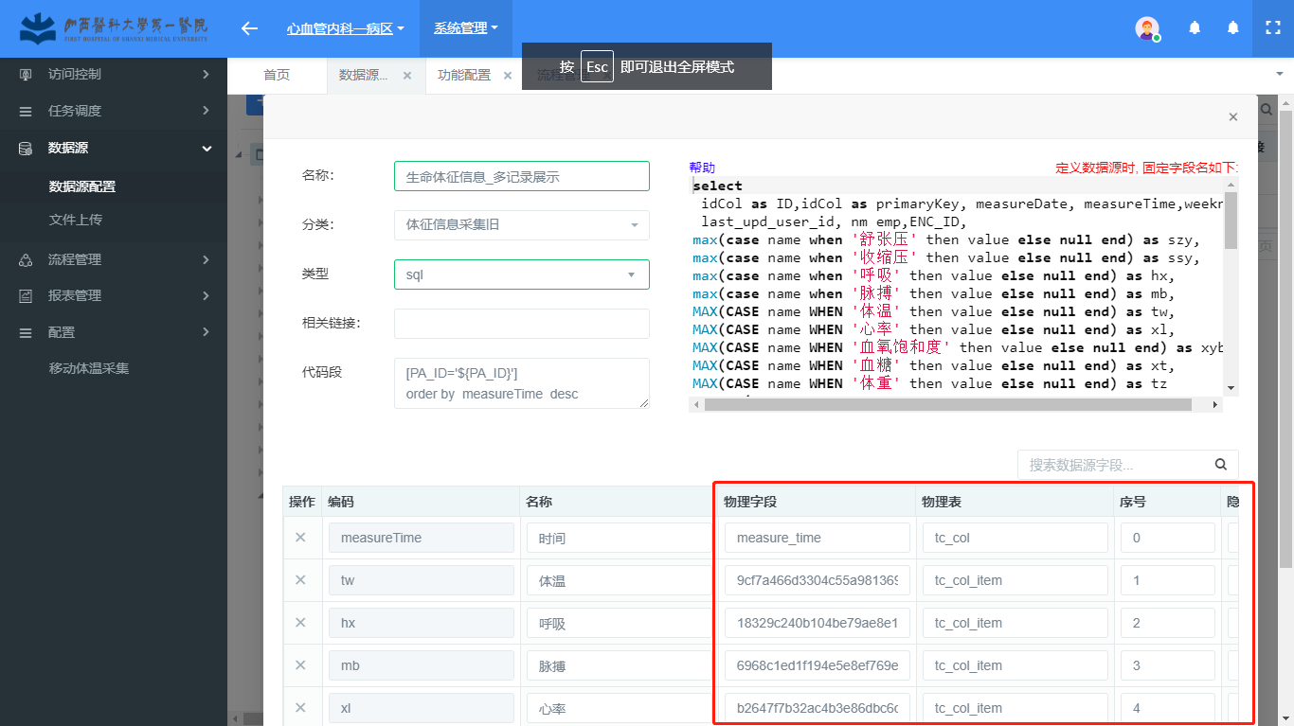

体征信息物理字典和体征项tc_vs_item的id_vs_item值。配置完成后点击保存完成数据源定义。

注意：使用存储过程模板，必须要select一个结果，在存储过程第一行加上：set nocount on

1. 业务引用模板

业务引用模板实现实现对数据源数据的格式化处理，按照目标数据的要求重新组织数据源数据。

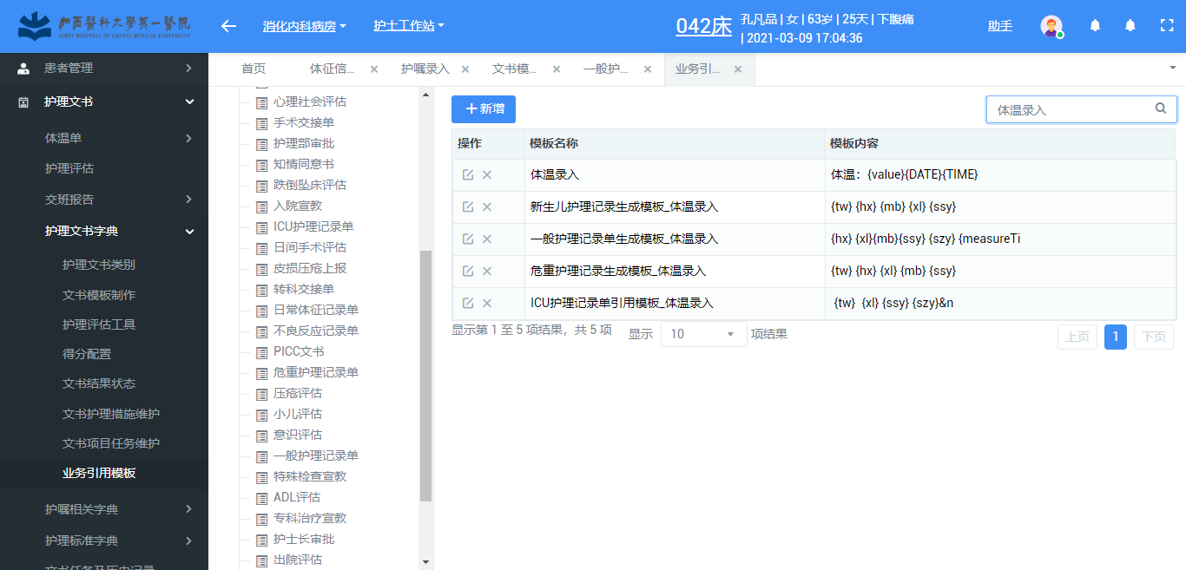

配置时，点击“新增”弹出新增页面，左侧为已配置的数据源，右侧维护业务引用模板名称：

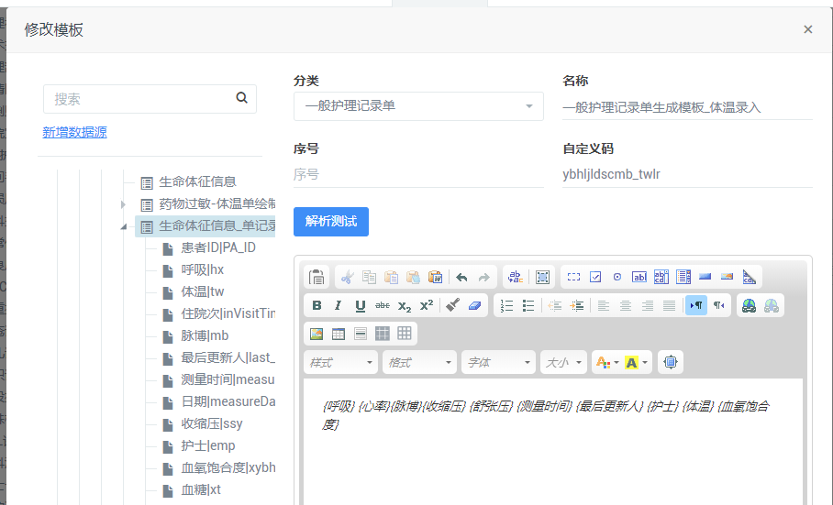

将数据源的字段拖入右侧配置框，双击已拖入的字段，进行字段赋值对照配置：

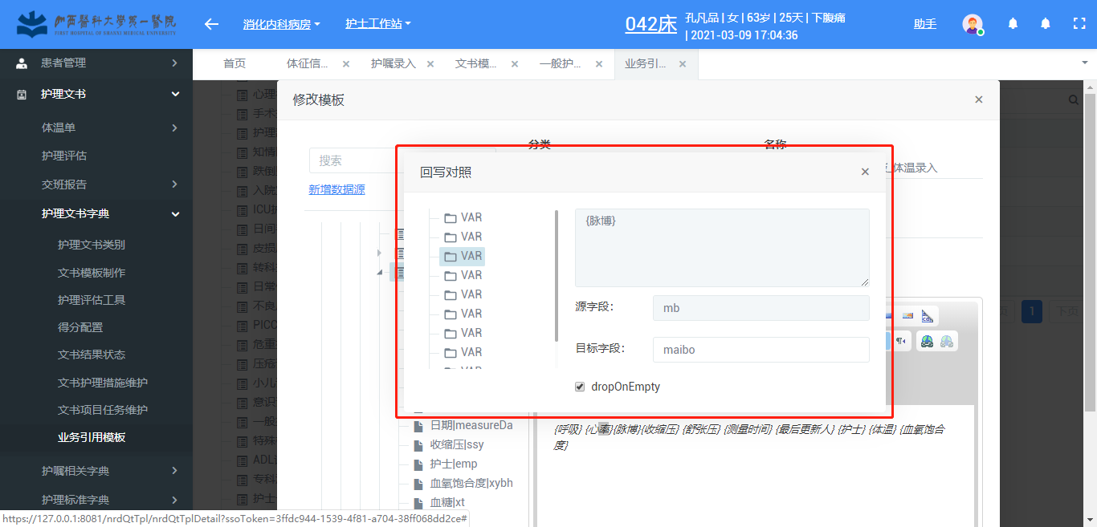

配置完成后保存即可。

注意：对体征文书引用的，必须在数据源中定义ID列，并拖入引用模板中。

然后在文书模板，流程配置中都可以引用该业务引用模板：

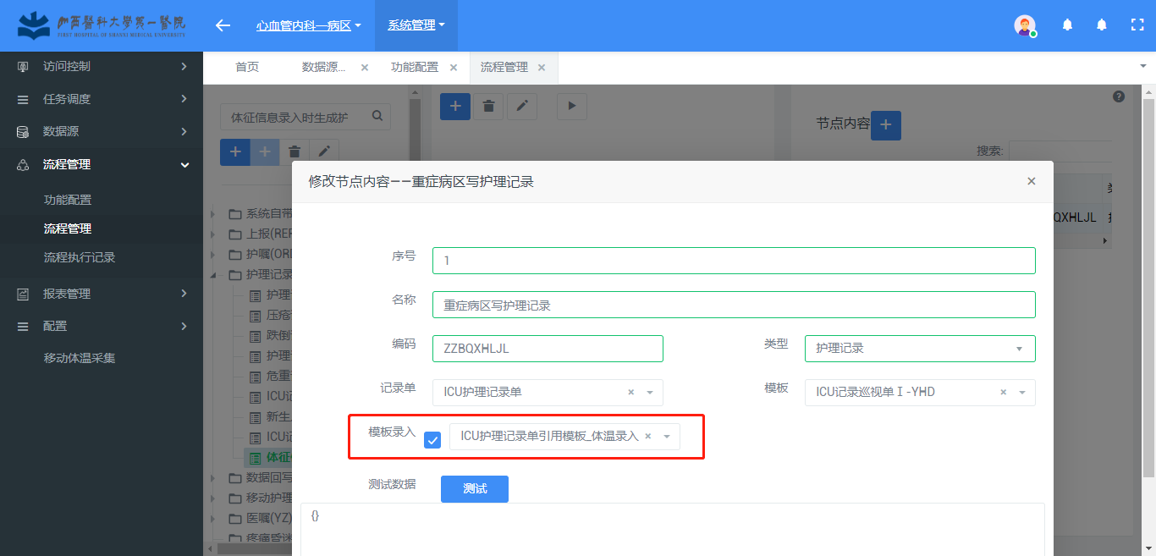

1. 文书模板制作

文书模板制作页面主要负责文书模板的结构制作及属性配置：

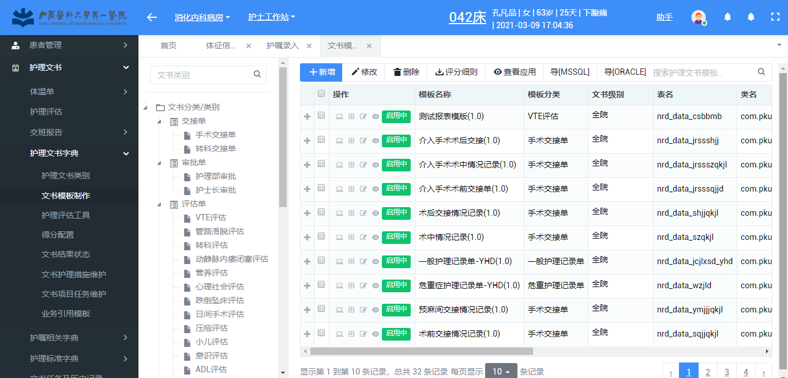

文书模板通过分页、分组来实现多表头的定义：在页和组级都可以设置表头是否显示，显示中在护理记录中就会呈现出多级表头。

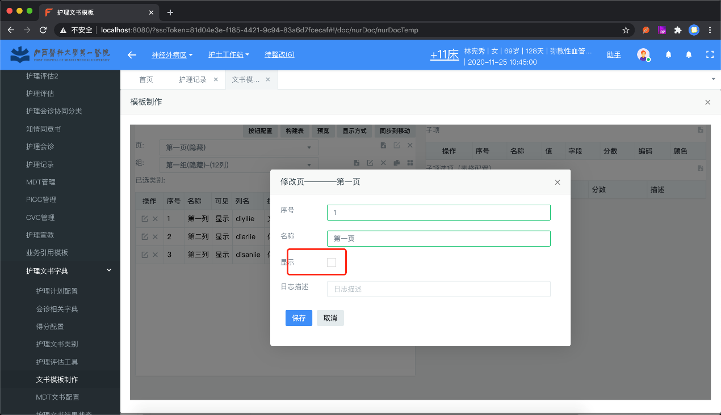

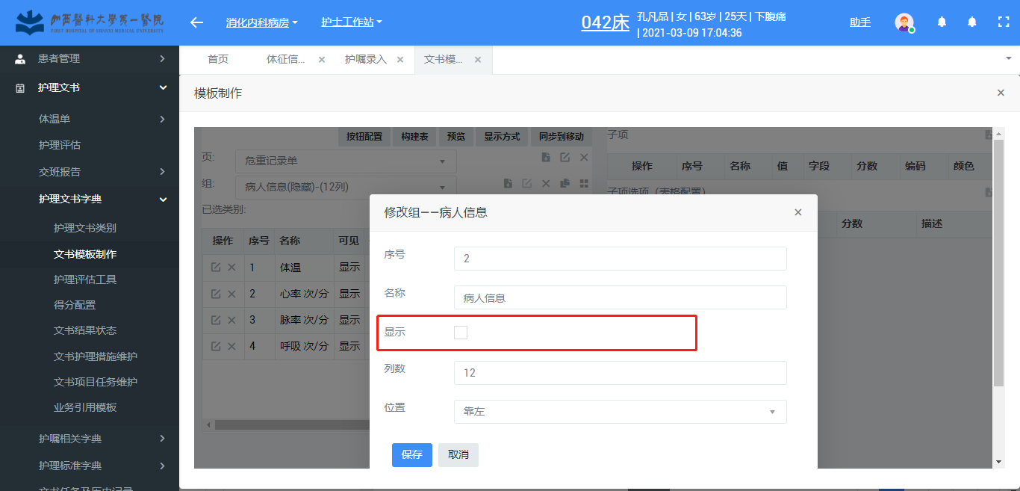

将评估项逐一维护进来，设置评估项类型，如果需要引用数据的，可设置引用模板。

对需要引用体征信息的项，通过定义数据源引用和新增模板，以一般护理记录单心率为例，在模板维护中引用模板和新增模板

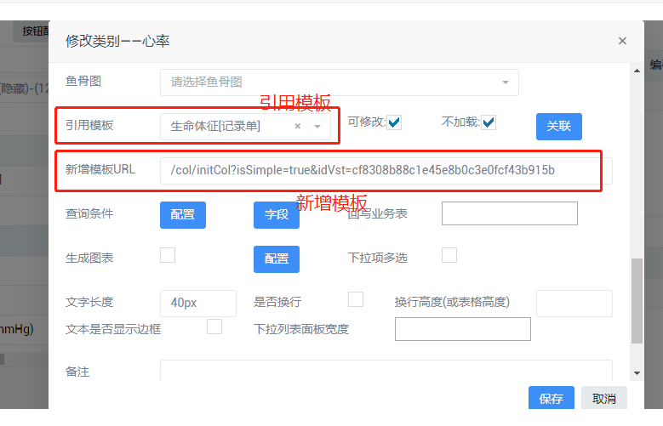

打开一般护理记录单，新增记录后在心率旁边有一个按钮，

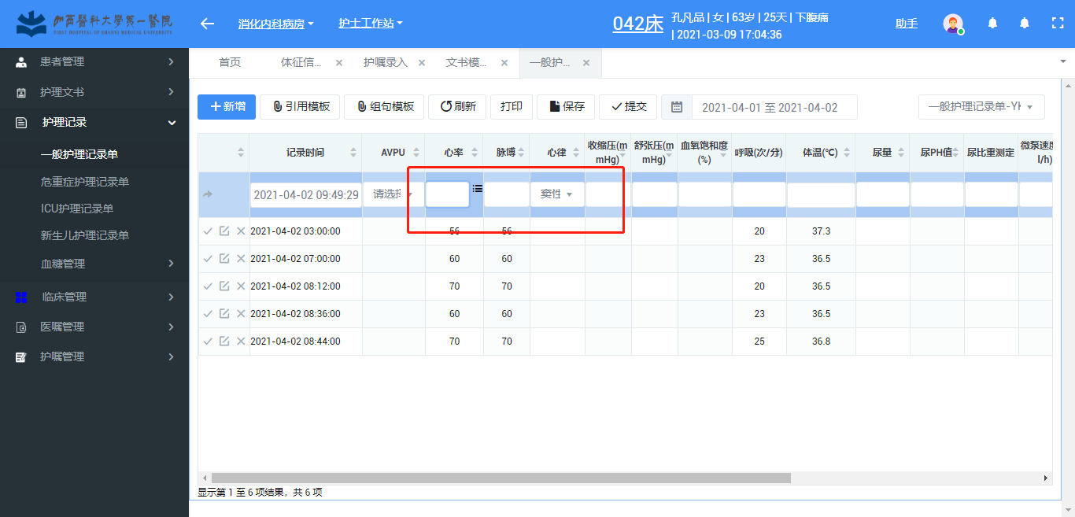

点击会弹出体征引用页面：

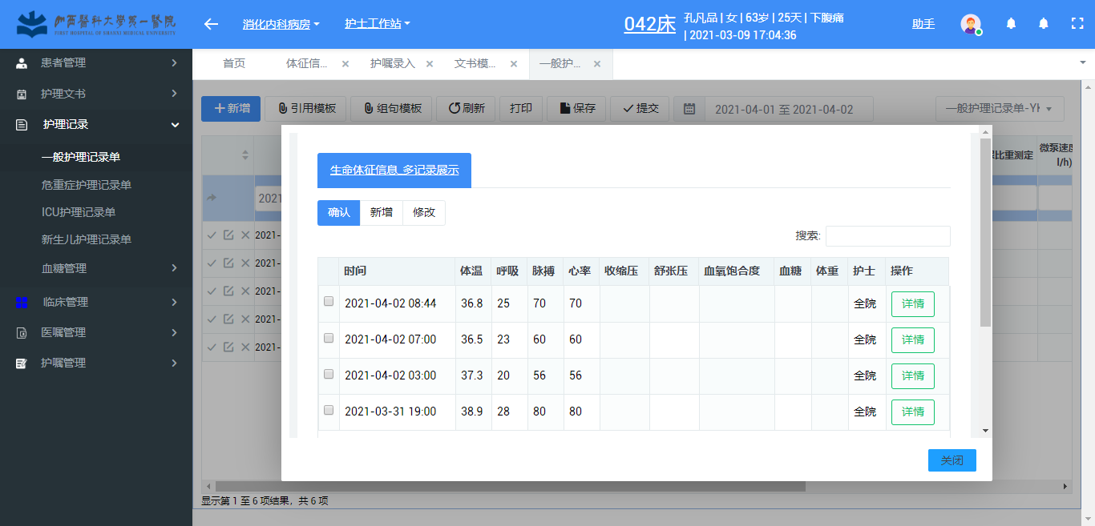

可选择其中一列记录，点击确认将数据写回。如果需要新录入数据，可以直接在记录单页面录入，如果需要将数据写回体征记录表，则需要配置nrd_doc_column_mapping_temp表，将文书项与体征项id进行对应。操作详见《文书出入量同步到体温单.docx》

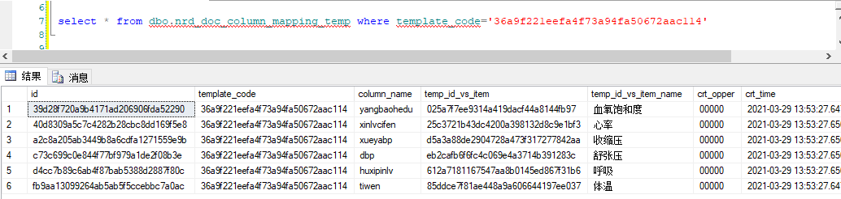

在记录单页面录入相关信息后，在体征信息录入页面即可查看采集内容：

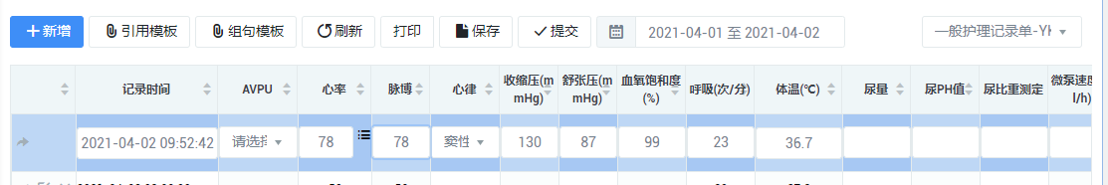

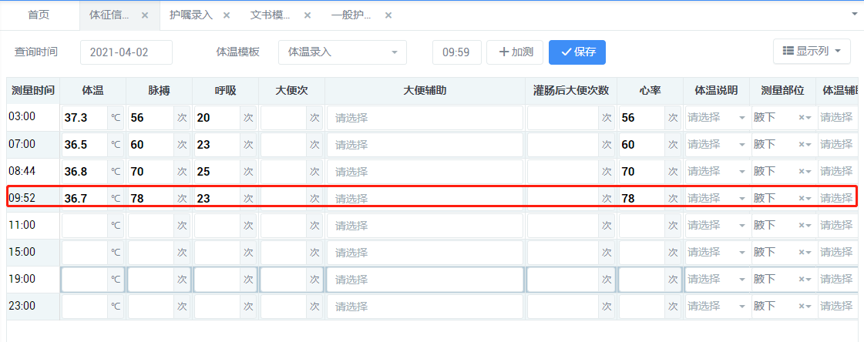

约定规则：评估时间列都统一定义为record_time，可配置使用record_time进行升序或降序排列。

1. 流程管理

各业务节点在处理自身业务的同时，会根据业务功能ID生成一个流程记录，可以在流程下挂载其它业务处理逻辑：如：入科同步入院诊断、入院生成入院评估任务、体温录入写护理记录等。业务保存时业务数据以日志的形式写入event_log日志表，

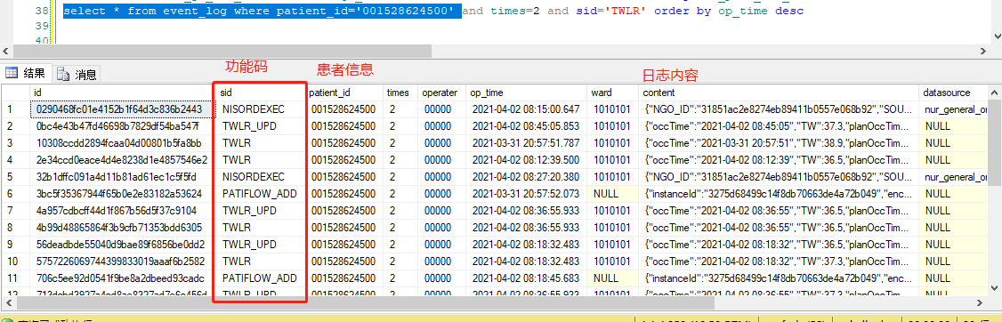

首先，在系统管理/流程管理/功能配置下新增功能节点(原则：按使用模板、业务分类增加)，点击功能配置页面左上角的“+”号，弹出新增页面：

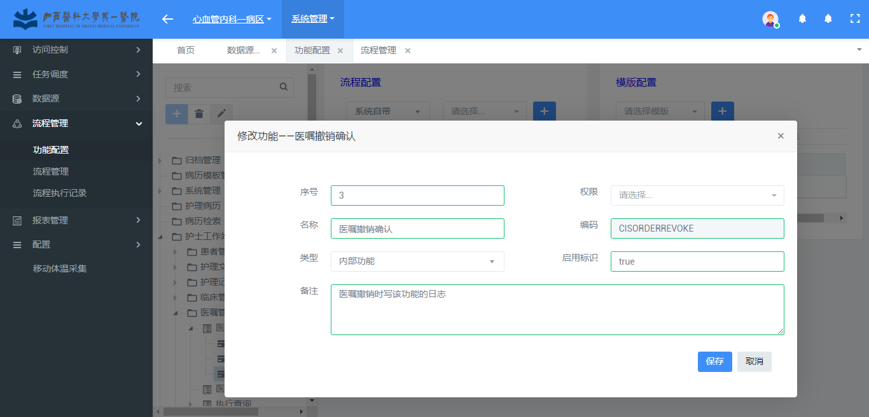

定义好功能名称和功能编码，功能编码要求和业务中的日志功能码保持一致(业务中的会提前定义后，如果存储过程中定义了，要求此处的功能码和存储过程中定义的完全一致)，如：医嘱撤销，存储过程中和功能配置中都定义为CISORDERREVOKE。



然后在右边选择已经定义好的流程进行绑定：

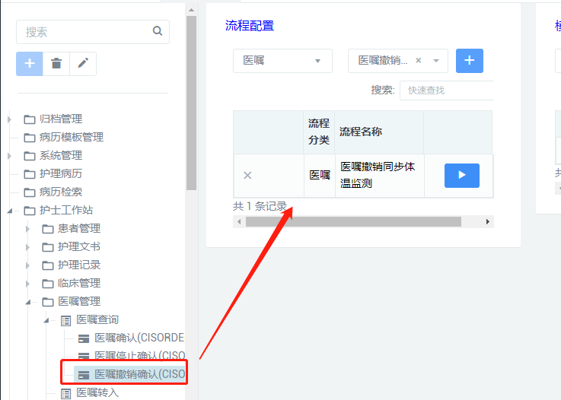

护理系统中重要的功能ID有：

体温录入：TWLR

入科：INWARD

医嘱确认：CISORDERCONFIRM

医嘱停止确认：CISORDERSTOP

医嘱撤销确认：CISORDERREVOKE

医嘱执行：CISORDEXEC

护嘱执行：NISORDEXEC

护理文书的提交时都会写event_log，sid为文书模板编码，直接在流程中找到该文书进行流程配置即可。

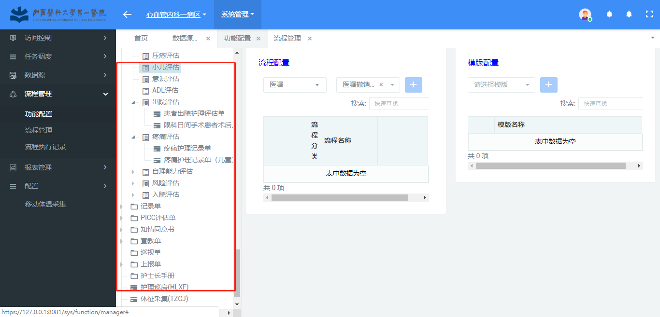

流程在系统管理/流程管理/流程配置下定义：

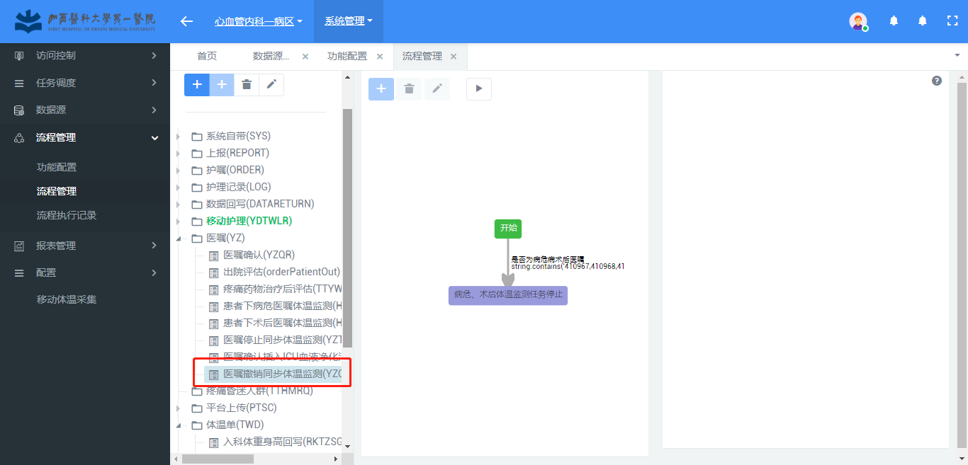

和功能配置一样，在左侧菜单上点“+”新建流程，新建原则同样按使用模板、分类添加，然后在中间规则定义区进行规则定义，点击中间的“+”号，可以新建规则：

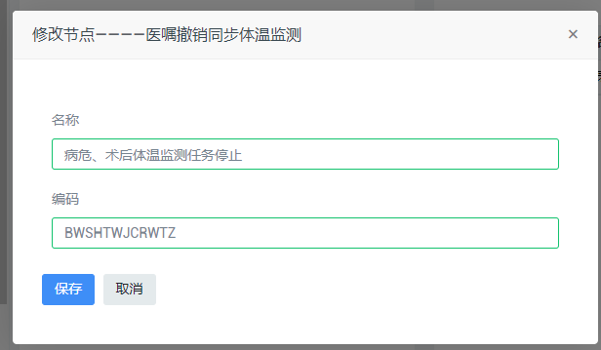

此处规则只需要定义有提示意义的名称和编码即可。新建好后点击规则树的连接线可定义流程执行规则，即满足规则的日志才会进入到连接下的处理逻辑，如果没有规则，则默认满足。

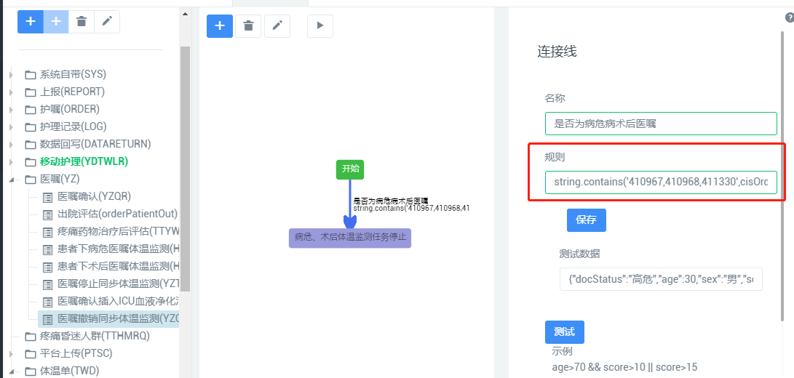规则支持函数调用，函数使用可参考Aviator表达式引擎说明文档，同时系统也定义一些自定义函数供调用：如：高温患者最近3次正常后转每天下午3点监测一次。

规则：

TW<37.5 && getDSBool('3c0d034deaf3466baf874ff3b160dbcf',patientId,visitTimes) && !getDSBool('bd1dee6bd36c432fbaa2ab75336933a4',patientId,visitTimes)

TW：日志参数，业务保存时写入日志表

getDSBool：执行数据源返回一个bool值(true:false).参数1：数据源编码，根据定义的数据源名称从data_source_manager里获取：

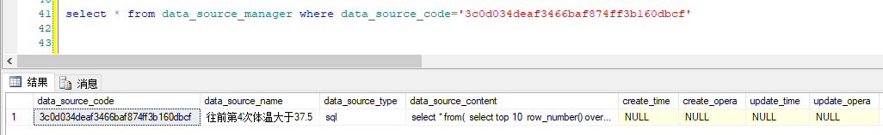

参数2：患者ID，业务保存时写入日志表；参数3：住院次，业务保存时写入日志表。

getDSBool在执行返回结果集大于等于1条时返回true，否则返回false.

类似的自定义函数还有：getDSString：



返回数据源执行的列数据(多列只返回最后一列)。

规则配置完成后，可以从event_log中查找一条对应SID的记录的content列的值放入测试数据中进行测试，返回为true或false表示格式正确，符合条件时会返回true,表示会执行该流程。注意：平级流程只能执行一条路径。

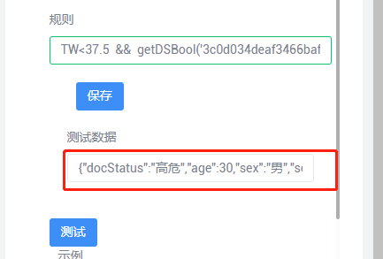

，

如业务执行失败，可在系统管理/流程执行记录下查看执行错误，错误项可以点击再次执行。

后台配置文件可配置是否对服务器开户后台作业处理,服务器config/application-dev.properties配置文件中：

server.count=1 //表示要开户后台作业的进程数(即服务器数)

server.index=0 //当前服务器运行作业的序号，从0开始计数，一直到server.count-1

1. 医嘱处理

医嘱分别在NIS医嘱确认、停嘱确认、医嘱撤销、医嘱执行时写event_log，医嘱确认、停嘱确认、医嘱撤销分别对应cis存储过程：nis_confirm_order,nis_stiop_order,NisEraseOrder,里面针对特定医嘱，可以写cnis的event_log日志。详细操作和更新说明见《CNIS，HIS数据库配置调整说明.sql》，医嘱执行表示在CNIS中执行医嘱，功能ID为：CISORDEXEC，在功能配置查找或新建该节点后按照流程配置说明进行配置即可。

注意：上线前需要将这3个存储过程同步到CIS库，和CIS正在脚本对比后更新